附件1：
燕保·北焦家园户型图
小套型
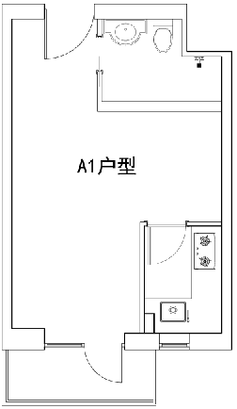 | 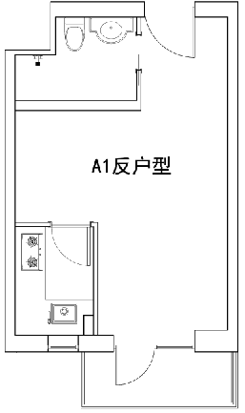
A1及A1反户型（封闭式阳台）
户型编号：A1及A1反户型（封闭式阳台）
居室：零室
建筑面积：43.37-45.85㎡
房屋朝向：西南
房屋租金：2602.2-2751元/月

（二区2、4号号楼标准层户型平面布局图）

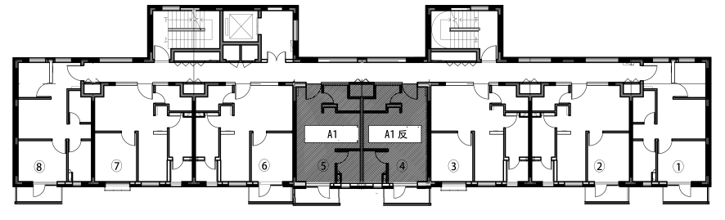
（二区1、5号楼标准层户型平面布局图）

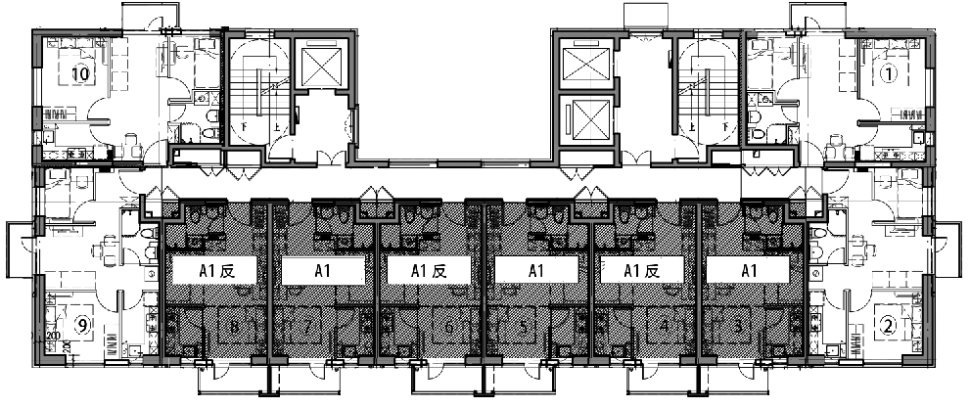

小套型
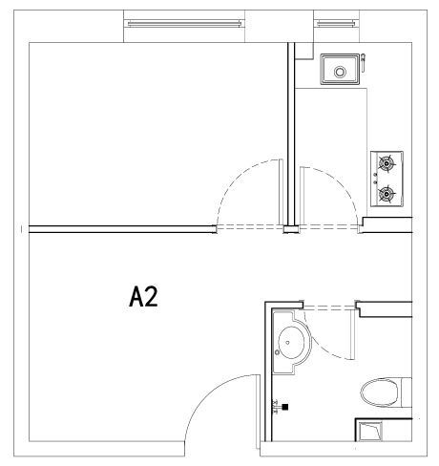 | 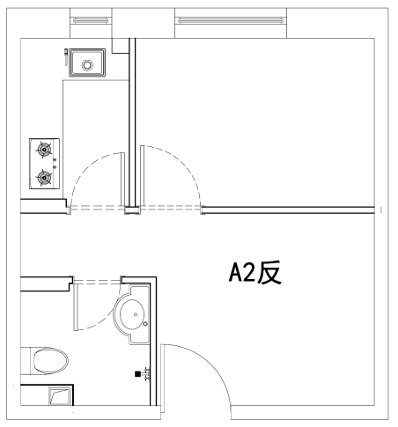
A2及A2反户型（封闭式阳台）
户型编号：A2及A2反户型（封闭式阳台）
居室：一居室
建筑面积：42.21-42.82㎡
房屋朝向：东北
房屋租金：2532.6-2569.2元/月
（一区2、3、5、7、8号楼户型平面布局图）
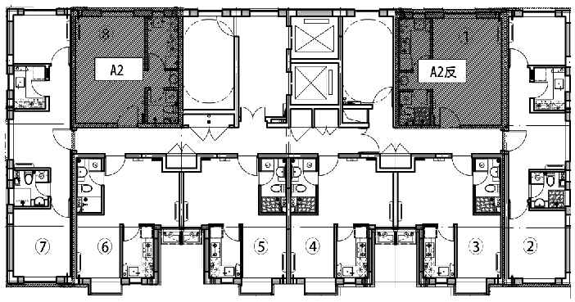

中套型
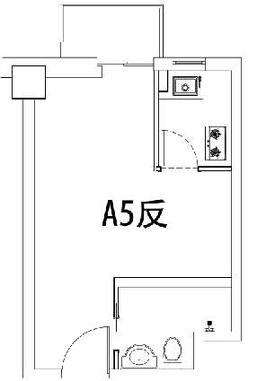
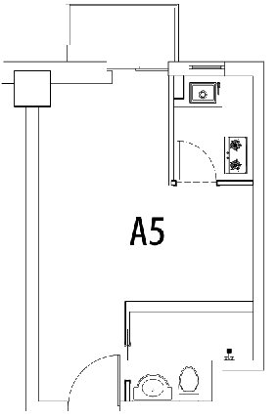
A5及A5反户型（开放式阳台）
户型编号：A5及A5反户型（开放式阳台）
居室：零居室
建筑面积：48.68-51.94㎡
房屋朝向：东南
房屋租金：2920.8-3116.4元/月
（二区6、7号楼户型平面示意布局图）
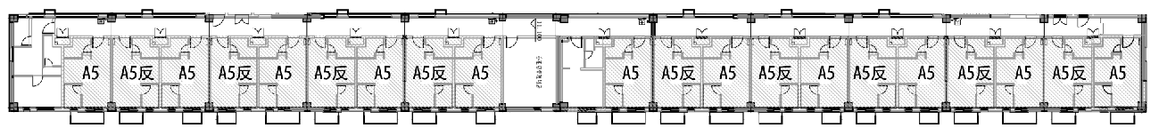
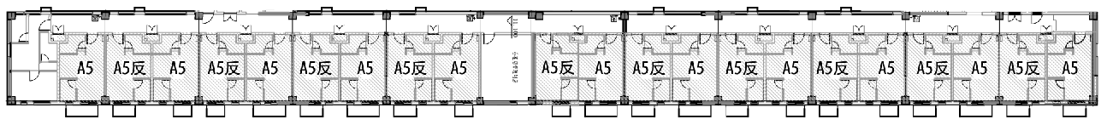

大套型
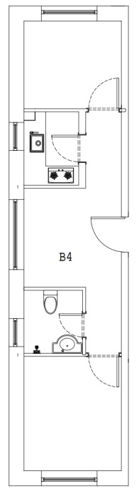 | 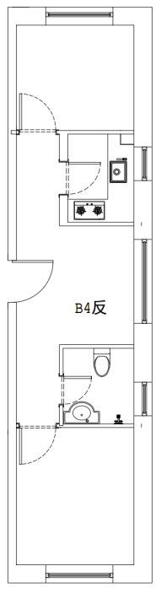
B4及B4反户型（封闭式阳台）
户型编号：B4及B4反户型（封闭式阳台）
居室：两居室
建筑面积：59.31-60.55㎡
房屋朝向：西南/西北/东北（B4）、西南/东南/东北（B4反）
房屋租金：3558.6-3633元/月
（一区2、3、5号楼标准层层户型平面布局图）
